Школа материнства в ГАУЗ «Бавлинская ЦРБ».

Дети — это счастье. А счастья должно быть много. Ведь когда вместе собирается несколько поколений и слышится дружный смех, становится тепло и уютно. Благодаря нацпроекту «Демография» семьи получают маткапитал, ежемесячные выплаты, и другие меры поддержки государства.

В рамках проведения Года семьи, укрепления репродуктивного здоровья, формирования здоровой моды на многодетную семью, поддержки многодетных и многопоколенных семей в Бавлинской центральной районной больнице было проведено очередное занятие в «Школе материнства».

С приветственным словом выступили клинический психолог Лилия Гайсина и врач акушер-гинеколог Альфия Макаримова.

Приглашенный главный специалист отдела ЗАГС Альбина Ахметова рассказала о цифровом проекте-суперсервисе «Рождение ребенка» и о новом интерактивном сервисе, размещенным на портале «Единого государственного реестра ЗАГС», который помогает родителям в выборе имени ребенка с учетом различных критерий. Добавила, что сервисом «Рождение ребенка» в 2023 году воспользовались 67 бавлинских семей, что составило 37% от общего числа зарегистрированных рождений.

Специалист Ассоциации консультантов по естественному вскармливанию «АКЕВ» Елена Логинова рассказала о ценности грудного вскармливания, составе грудного молока, показала на наглядном материале и муляжах о порядке подготовки, ходе кормления малыша, устранении трудностей, возникающих при грудном вскармливании, профилактике трещин и многом другом. Подробно ответила на все интересующие вопросы женщин.

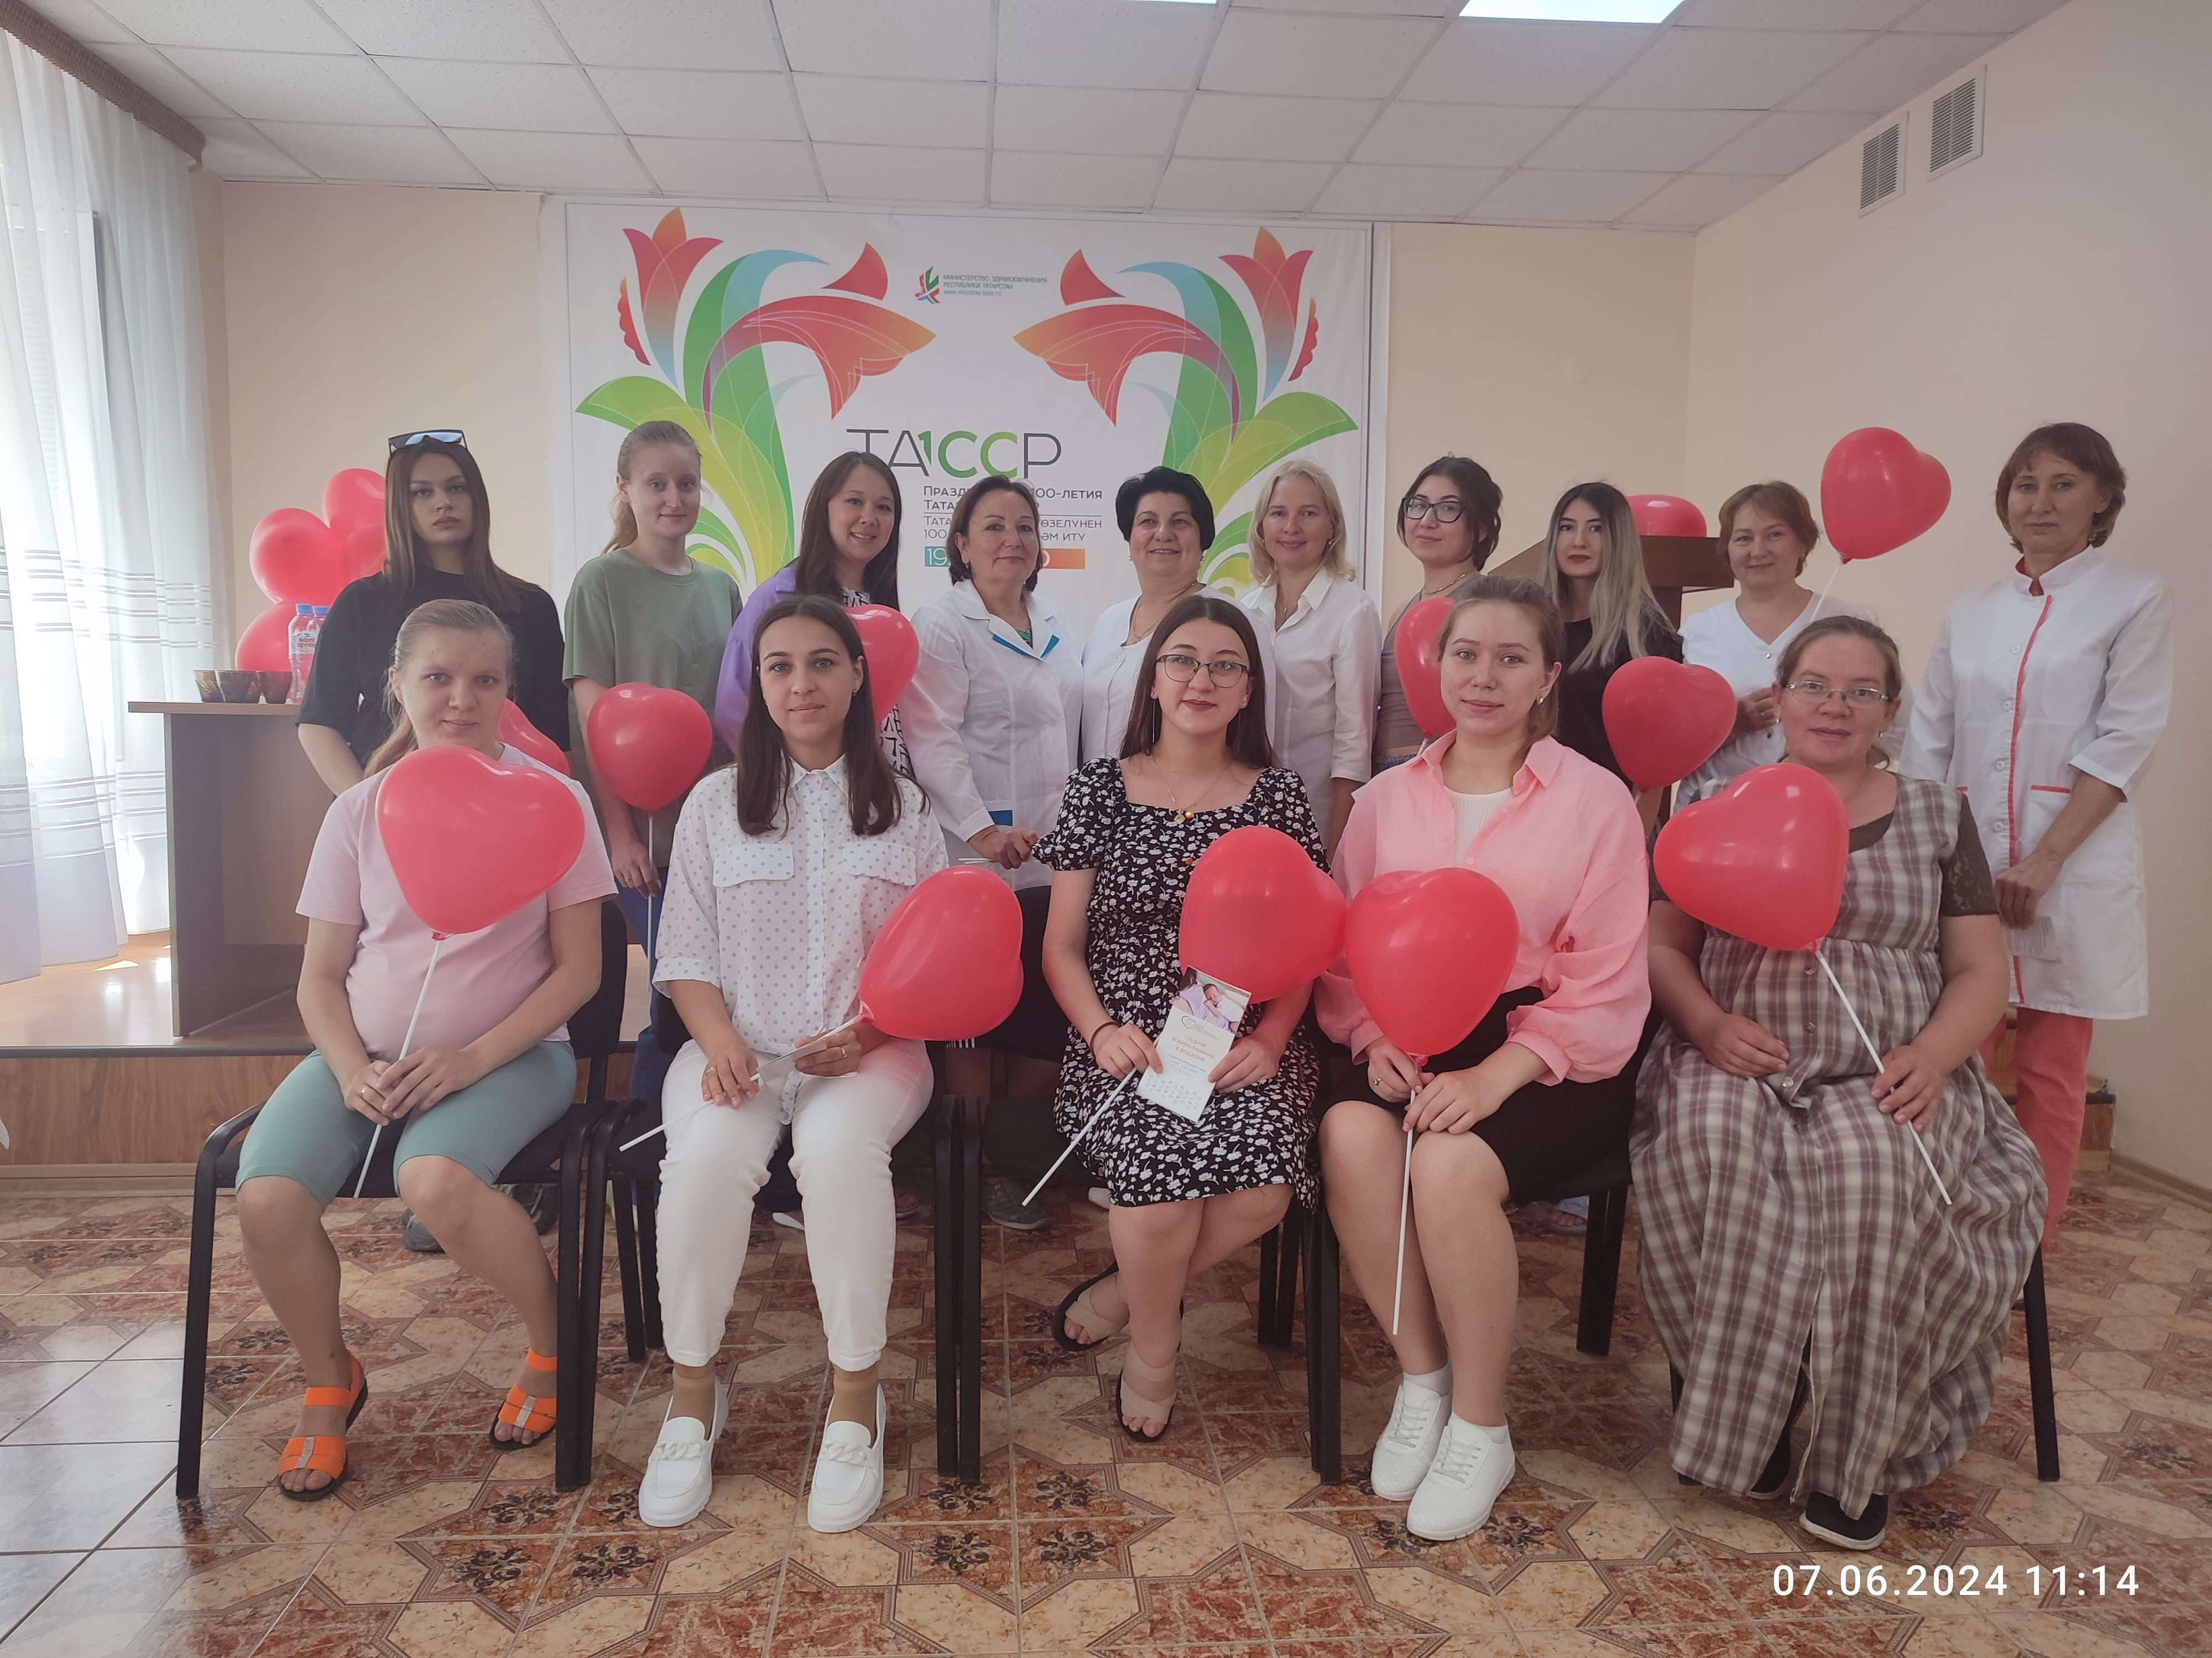

В заключении мероприятия поздравили будущих мам с предстоящим счастливым событием в их жизни, раздали яркие воздушные шары для поддержания позитивного настроения, пожелали легкого протекания беременности, успешных родов и появления на свет здоровых малышей.

